Государственное бюджетное общеобразовательное учреждение
средняя общеобразовательная школа №184
Калининского района Санкт-Петербурга

МЕТОДИЧЕСКАЯ РАЗРАБОТКА УРОКА
по дисциплине «Русский язык».
Тема: «Синонимы. 5 класс».
выполнила учитель русского языка и литературы
Быкова Алена Сергеевна

23.11.2022

Урок русского языка в 5 классе по ФГОС.
Тема: «Синонимы».
Цели урока:
- Обучающая: расширить и углубить знания о синонимах, вспомнить значение и роль синонимов в речи.
- Развивающая: развить умение постановки целей и задач урока, умение самостоятельной определять тему урока, улучшения навыков самостоятельной работы.
- Воспитательные: умение выстраивать диалог, работа в команде, дисциплинированность
Тип урока: комбинированный
Вид урока: урок закрепления изученного в начальной школе материала и выработки практических умений и навыков.
Оборудование: учебник, доска, раздаточный материал, презентация.
Литература: Русский языка 5 класс Баранов М.Т., Ладыженская Т.А

Ход урока.
- Организационный момент
- Актуализация полученных знаний по разделу.

Повторяем теоретический материал методом перекрестного опроса:
- Что такое лексикология?
- Что такое лексика?
- Что такое лексическое значение слова?
- Какие существуют способы толкования слов? Приведите примеры.
- Что такое тематические группы слов?
- Что такое однозначные и многозначные слова? Приведите примеры.
- Что такое прямое и косвенное значение слов? Приведите примеры.

- Введение в тему.

Молодцы, ребята, вы отлично выучили материал предыдущих уроков. И сегодня нам необходимо познакомиться с новой темой нашего раздела лексикологии. Для это вам необходимо разгадать кроссворд, который лежит у вас на партах. Тогда вы узнаете тему нашего урока сегодня.

Вопросы по горизонтали:

- Далеко на юге где-то
Он растет зимой и летом.
Удивит собою нас
Толстокожий… (Ананас)
- По прорехе взад-вперёд
Ходит юркий пароход.
Раз проехал, два проехал
И заштопана прореха. (Игла)

- Шипит и злится,
Воды боится,
С языком, а не лает,
Без зубов, а кусает. (Огонь)

- Приближаться стала – с неба солнце украла. (Ночь)
- Сообщения о событиях, произошедших недавно или происходящих в данный момент. (Новости)
- Согласится со мной детвора,
В детстве главное дело -… (Игра)
- Цветной фломастер с широким стержнем для выделения строк, слов или отрезков текста, а также для плакатных работ. (Маркер)

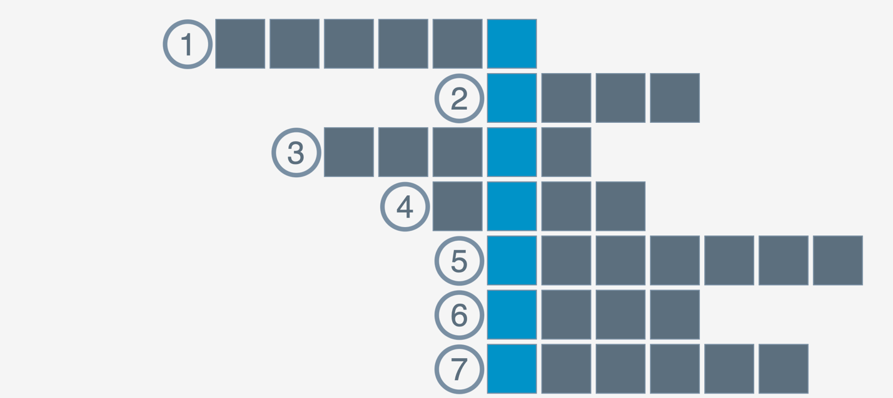
Приложение 1.

Итак, какое слово у вас получилось в выделенных клеточках? Правильно, синоним.
Знаете ли вы, что такое синонимы? (Ответы учащихся)
Скажите, как вы думаете, какая тема нашего урока сегодня? (Синонимы)

- Постановка целей и задач урока.

Скажите, ребята, какая цель нашего урока сегодня? (Узнать, что такое синонимы, какова их роль в нашей речи, научиться применять их)
Какова наша задача на уроке? (Узнать теоретический материал о синонимах, выполнить упражнения для отработки практических навыков при работе с синонимами)

- Работа с презентацией урока. Знакомство с теоретическим материалом.

СЛАЙД 1. Запишите, пожалуйста, сегодняшнюю дату и тему урока:

Двадцать третье ноября.
Классная работа.
Синонимы

СЛАЙД 2. Определение синонимов. Записываем определение.

Синонимы – это слова, которые произносятся и пишутся по-разному, но имеют одинаковое или близкое значение

Пример: черный – белый (синонимы)

Вопрос к классу: как вы думаете, какая роль синонимов в нашей речи? (ответы учащихся)

СЛАЙД 3. Роль синонимов в нашей речи. Записываем.

- Синонимы делают нашу речь разнообразной
- Синонимы делают нашу речь более литературной и изящной.
- Синонимы помогают узнать значение неизвестных нам слов.

- Физкультминутка.

Итак, друзья, давайте немного передохнем и сделаем несколько упражнений. Отложите, пожалуйста, ваши письменные принадлежности и встаньте около ваших парт.

Потрудились – отдохнем.
Встанем, глубоко вздохнем.
Руки в стороны, вперед,
Влево, вправо поворот.
Три наклона, прямо встать,
Руки вниз и вверх поднять.
Руки плавно опустили,
Всем улыбки подарили.

Мы ладонь к глазам приставим,
Ноги крепкие расставим.
Поворачиваясь вправо,
Оглядимся величаво.
И налево надо тоже
Поглядеть из-под ладошек.
И – направо! И еще
Через левое плечо!
Все ребята дружно встали
И на месте зашагали.
На носочках потянулись
И друг к другу повернулись.
Как пружинки мы присели,
А потом тихонько сели.

Давайте продолжим нашу работу.

- Практическая часть урока.
Посмотрите, пожалуйста, на наш СЛАЙД 4. Перед вами несколько слов. Ваша задача подобрать к ним синонимы. Запишите, пожалуйста, их в тетрадь.
Говорить - … (болтать)
Смелый - … (храбрый)
Недруг - … (враг)
Мороз - … (холод)
Маленький - …(крошечный)
Хороший - …(славный)
Блестеть - …(сиять)
На выполнение задания у вас есть 2 минуты.
Давайте, вместе проверим упражнение.

- Работа с учебником.

Отлично, друзья, мы справились с заданием. Сейчас, давайте поработаем с учебником. Откройте, пожалуйста наш учебник на странице 163 параграф 68 и прочитайте задание упражнения 359. Есть ли у вас вопросы по задания?
Отлично, кто хочет выполнить упражнение у доски?
(Выполняем у доски и проверяем упражнение)

- Рефлексия.

Расскажите, что вы узнали сегодня на уроке?
Что такое синонимы?
Какова их роль в нашей речи.

Обратите внимание на СЛАЙД 5 и используйте данные конструкции в ваших ответах.
- Сегодня на уроке я узнал(а), что …
- На уроке мне понравилось …
- Сегодня на уроке у меня возникли сложности с …

- Дифференцированное домашнее задание.
Работа с учебником.
Стр. 163 упр. 362 на оценку «3» + учить теорию
Стр. 163 упр. 362, 363 на оценку «4» + учить теорию
Стр. 163 упр. 362, 363 + работа с карточкой на оценку «5» + учить теорию.

Карточка (ДЗ) для оценки «5»:
Подберите синонимы к словам и составьте с ними словосочетания:
Сильный, известный, темнота, влажный, мощный, счастье, талантливый.
Приложение 2.

Приложения к уроку:

Приложение 1.

Карточка (ДЗ) для оценки «5»:
Подберите синонимы к словам и составьте с ними словосочетания:
Сильный, известный, темнота, влажный, мощный, счастье, талантливый.
Приложение 2.

